Домашнее задание № 3 для детей с нарушением зрения
группа № 10
с 20.04 по 30.04 2020 г.

Уважаемые родители! Прочитайте, пожалуйста, ребенку задание медленно и не один раз. Послушайте его ответы внимательно, не торопите его, но и не затягивайте выполнение. Будьте терпеливы, и помните что ему это очень нужно.

- Повторить тему «Космос»
1.Ответь на вопросы: Какого числа отмечается день космонавтики? (12 апреля 1961 год) Почему этот день так назвали? (В этот день впервые в космос полетел человек) Какие животные уже побывали в космосе? (обезьяны, крысы, собаки) Какие звери летали в космос до людей и благополучно вернулись? (Белка и Стрелка) Самый первый в космосе, летел с огромной скоростью отважный русский парень, наш космонавт … (Гагарин)
2.Придумай свой космодром, собери ракету, слепи космонавта

2.Изучить тему «Весна»
1. Посмотри в окно и ответь на вопрос: Какое сейчас время года? Назови весенние месяцы? Сколько месяцев длится весна? Назови первый весенний месяц (второй, и последний) Какой сейчас месяц весны? Молодец!
2. Поиграй в игру «Тучка и дождь» (игра с прищепками: на шаблон ребенок прикрепляет прищепки, создавая образ дождя).
-Тучка по небу гуляла-
Все дождинки растеряла
3. Зрительная гимнастика «Весенний лес».
-Вот стоит весенний лес,
В нём много сказок и чудес! (круговые движения глазами)
Слева - сосны, справа-дуб (глазами налево, направо),
Дятел сверху, тук да тук (глазами вверх, вниз).
Глазки ты закрой, открой (глаза закрыть, открыть),
И скорей беги домой. (моргание глазами)
4. Подумай, какие картинки подходят к каждому из времен года?
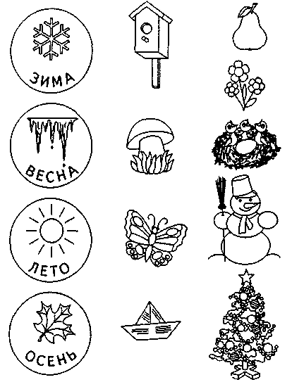
5. Аппликация «Подснежники» с помощью видеозанятия.

Желаю успеха!!!

